1. Изучить приложение **Mymarket.ge**  
<https://drive.google.com/file/d/11ywoVPWgxV1HlqHHYaxkO1qt_doa3WJF/view?usp=sharing>

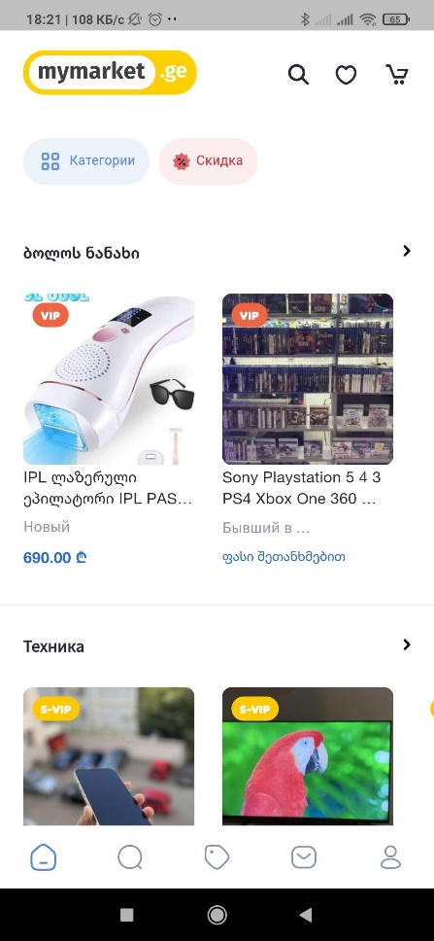

2. Определить целевую аудиторию и географию приложения.  
3. Определить требования приложения (версионность, поддерживаемые девайсы, etc).

4. Определить основные характеристики, по которым будет осуществляться подбор девайсов для матрицы. Составить матрицу на основе этих характеристик в excel-файле. Матрица составляется для  
iOS: iPhones + iPads

Android: phones + tablets

5. Файл должен содержать:

* требования приложения
* список устройств (min 6, max 8) для каждой ОС и их характеристик
* ссылки на источники со статистикой, комментарии с обоснованием, на чём основывался выбор девайсов, включая обозначение целевой аудитории и географии.

**Приложение:** MyMarket.ge

**Регион**: Грузия

**Целевая аудитория**: доступно скачивание приложения доступно 4+, доступно для использования приложения 18+

**Поддерживаемые языки**: грузинский, русский, английский

**Минимальная версия ОС Android**: Android 5.0 и выше

**Поддерживаемые девайсы:** мобильные девайсы и планшеты

**Номер пользовательской версии**: 1.0.38

**Разрешение экрана:** нет ограничений

**Минимальная версия IOS:** IOS 10 и выше

**Аналитика использования устройств**: использовались данный с сайта <https://gs.statcounter.com/>

**Временные рамки:** январь 2023 - июнь 2023

Согласно статистике <https://gs.statcounter.com/>, наиболее популярными операционными системами являются Android (75,13%) и IOS (23,86%)

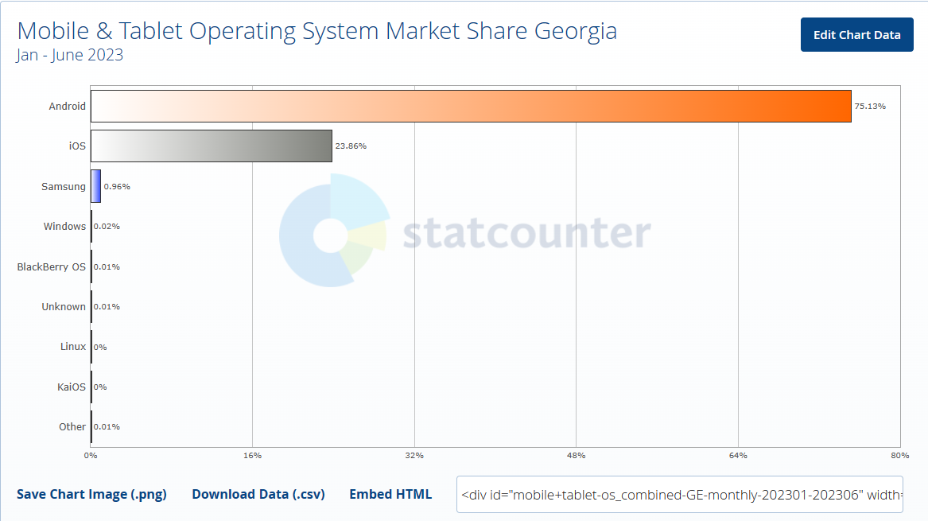

Согласно статистике, мобильные устройства используют 94,69% пользователей, планшеты – 5,31%.

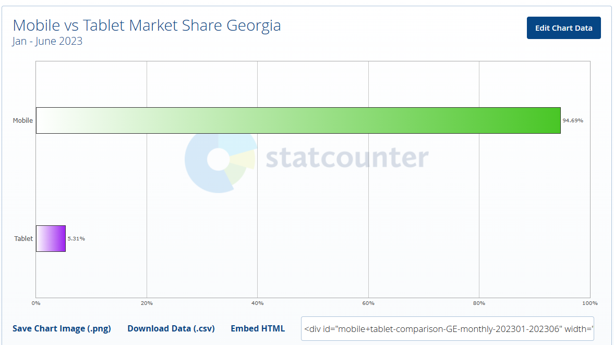

Наиболее популярными устройствами являются Samsung (39,69%), Apple (24,19%), Xiaomi (20,38%).

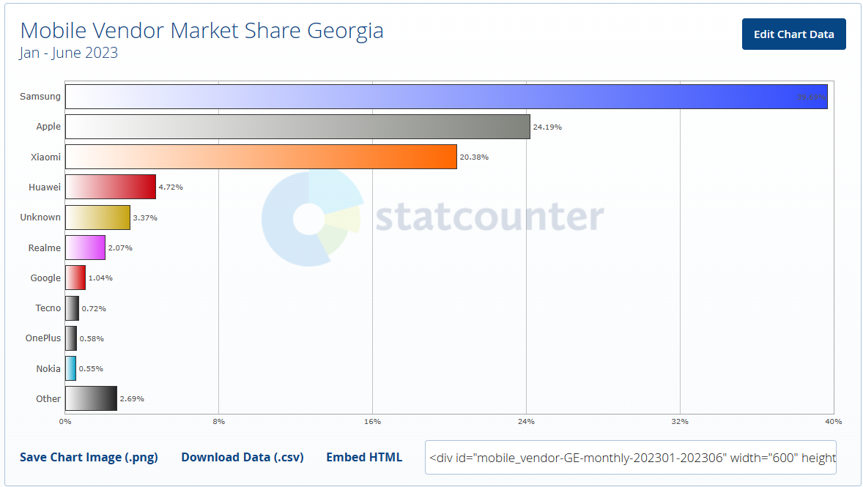

Cтатистика использования разных версий Android. Часто используемыми версиями являются версия 11.0 (23,38%), версия 10.0 (22,03%), версия 12.0 (19,17%).

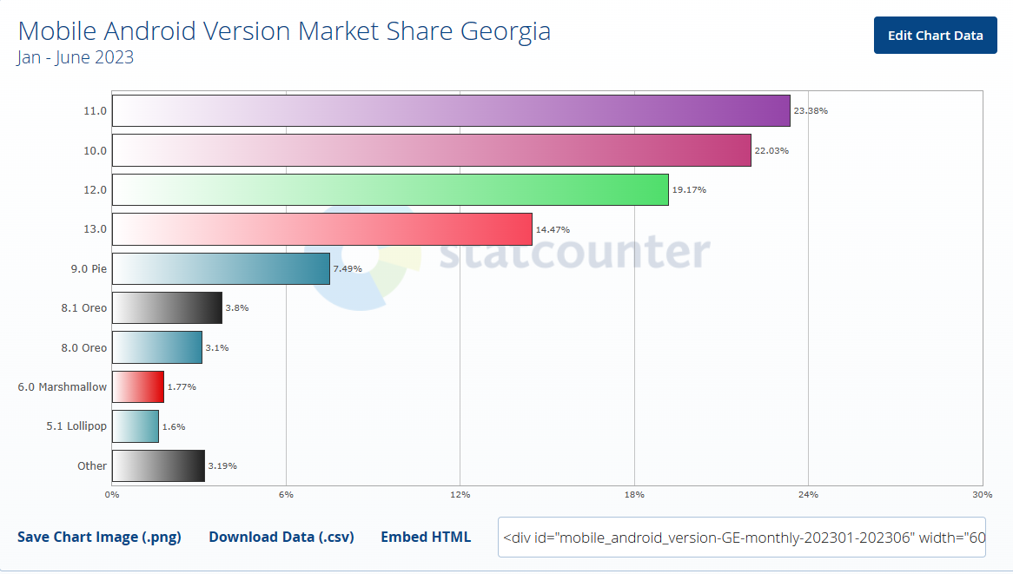

Cтатистика использования разных версий IOS. Часто используемыми версиями являются версия 16.3(19,77%), версия 16.1 (13,3%).

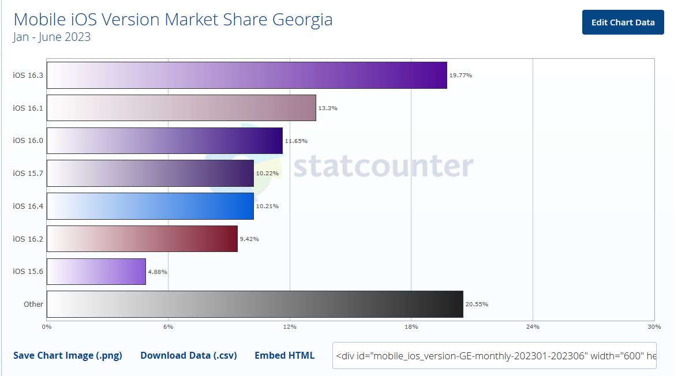

|  |  |  |  |  |  |  |  |
| --- | --- | --- | --- | --- | --- | --- | --- |
| Модель | Тип устройства | Диагональ | Разрешение экрана | Соотношение сторон экрана | Год выпуска | Операционная система | Ценовой сегмент |
| **Samsung**  **Galaxy A52** | Мобильное устройство | 6.5 | 1080х2400 | 16:7.5 | 2021 | Android 11 | Базовый |
| **Samsung Galaxy**  **A13** | Мобильное устройство | 6.6 | 1080 x 2408 | 16:7.6 | 2022 | Android 12 | Ниже базового |
| **Samsung Galaxy**  **S20** | Мобильное устройство | 6.5 | 1080x2400 | 16:7.4 | 2020 | Android 10 | Базовый |
| **Apple Iphone 14 Pro** | Мобильное устройство | 6.1 | 1179×2556 | 14.7:7.5 | 2022 | IOS 16 | Премиум |
| **Apple Iphone 11**  **Pro Max** | Мобильное устройство | 6.5 | 1242х2688 | 15:7.8 | 2019 | IOS 13 | Премиум |
| **Xiaomi POCO X3 Pro** | Мобильное устройство | 6.67 | 1080x2400 | 16.5:7.6 | 2021 | Android 11 | Базовый |
| **Xiaomi 12 Lite** | Мобильное устройство | 6.55 | 2400×1080 | 20:9 | 2022 | Android 12 | Базовый |

Все девайсы были выбраны по таблице статистики популярных девайсов и по сайту <https://phone-tbilisi.com/> выбрав популярные девайсы в Грузии